

5.5.2014
TZ_Modrý jazyk představí Billy Barman Praze už 14. 5. v Rock Café

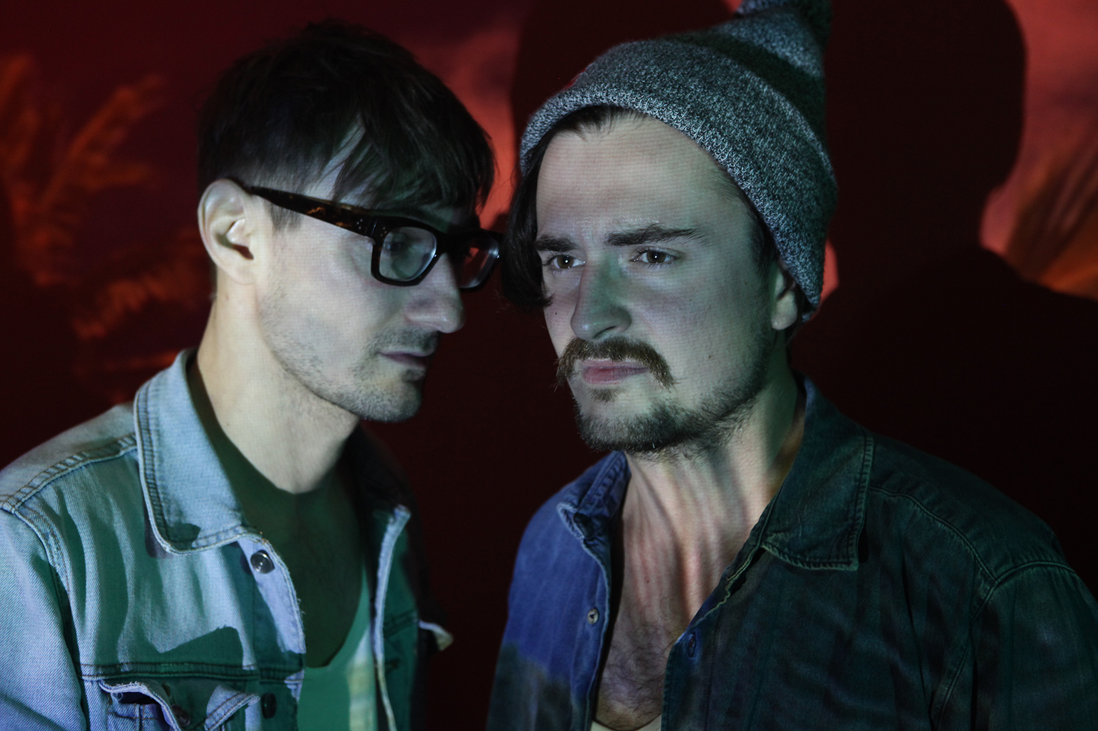

Billy Barman momentálně koncertují jako o život. Hraní na Majálesech v Čechách i na Slovensku prokládá turné Back To The Clubs. V Rock Café představí už 14. května stále čerstvou desku Modrý jazyk.
Těšit se můžete i na hosty v podobě Bad Karma Boy.

Billy Barman jsou v poslední době doslova v jednom kole. Nabité Majálesové jaro předcházelo slovenské tour Back To The Clubs. Se vší parádou teď přijedou představit loňskou novinku Modrý jazyk pražským fanouškům už 14.května. Z nové desky zazní naživo určitě singly jako Ludožrút, Strmá voda či Traja. Videoklip singlu Traja bude mít co nevidět svoji premiéru. Co se týče tuzemských médií, sklidila deska Modrý jazyk několik velmi pozitivních recenzí jako například od Antonína Kocábka z magazínu Týden: “Spolu s neodfláknutou produkcí jde o album, které opět připomíná, proč slovenská popmusic byla vždy o krok napřed před tou českou. Skladby nejsou zatěžkány desítkami stop zvuků a dalších nástrojů, protože zde ve studiu nemuselo být doháněno to, co skladbám jinde často chybí - tedy autorské nápady.” O tom, že se tahle slova chvály zakládají na pravdě, vás kapela ve složení Juraj Podmanický (zpěv, kytara), Jozef Vrabel (kytara, zpěv), Teo Heriban (bicí), Juraj Labaj (baskytara) a Jakub Tvrdík (klávesy) naživo v Rock Café rozhodně přesvědčí.

Hosty Bad Karma Boy není potřeba na Slovensku příliš představovat. Jde o uskupení kolem kytaristy skupiny Para Juraje Marikoviče. Loni skupina vydala eponymní debut pod vydavatelstvím Slnko records. Nahrávka získala přiíznivé recenze a singly Zima a Predmestie se objevili v rotaci Rádia_FM. Trojici tvoří společně s Jurajem ještě klávesistka Adela Tihláriková a bubeník Peter Hrabě.

Na koncertě bude k dispozici ke koupi album Modrý jazyk a limitovaná série jeho vinylů, chybět nebude ani originální merchandise kapely. Vstupenky na akci za 120 korun a poplatky v Rock Café a předprodejní síti Ticketstream. Na místě v den akce pak za 150 korun.

VIDEO:
Strmá voda: https://www.youtube.com/watch?v=Gh2P7_NA_dU
Ludožrút: https://www.youtube.com/watch?v=BVD4mEnJsqU

FB:
https://www.facebook.com/events/272911862884858/?fref=ts

www.billybarman.sk

